תארי ך: 15.08.2022

חוזר מנהל מה"ט – 51-4-11 נספח מס( 1 'הצעה לפרויקט גמר)

**א. פרטי**  **הסטודנט**

|  |  |  |  |  |
| --- | --- | --- | --- | --- |
| **תאריך סיום**  **הלימודים** | **טלפון נייד** | **כתובת** | **ת.ז. 9 ספרות** | **שם הסטודנט** |
|  |  |  |  |  |

**שם המכללה** המכללה הטכנולוגית נוף הגליל  **סמל המכללה :** 72209

**מסלול ההכשרה:** הנדסאים.

**מגמת לימוד:** הנדסת תוכנה-סייבר

**מקום ביצוע הפרויקט:** המכללה הטכנולוגית נוף הגליל

**ב. פרטי המנחה האישי**

|  |  |  |  |  |
| --- | --- | --- | --- | --- |
| **מקום עבודה/תפקיד** | **תואר** | **טלפון נייד** | **כתובת** | **שם המנחה \*** |
| ראש המגמה | Bsc / Mba | 0523203282 | יקינטון 23 חיפה | רון להב |

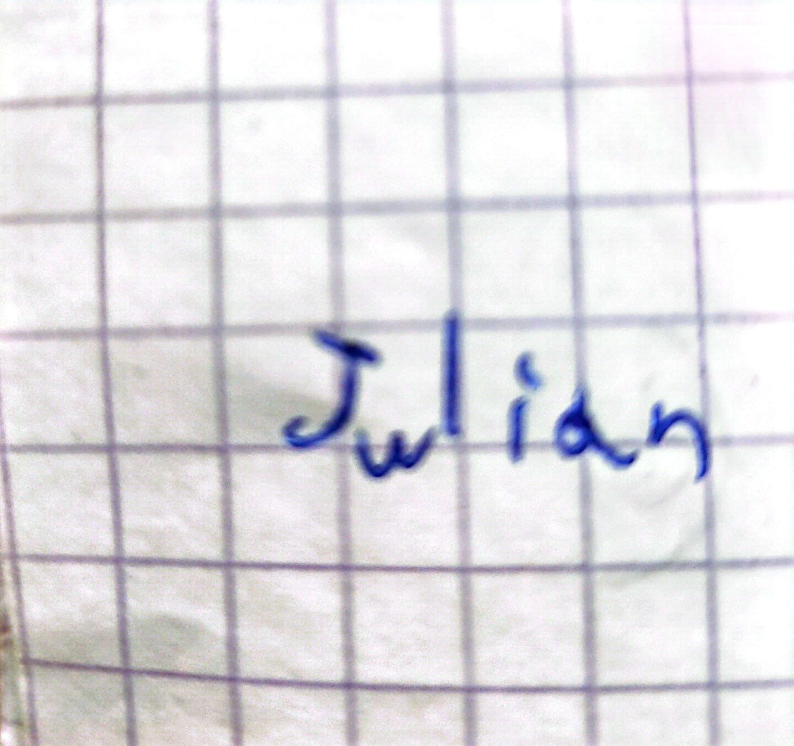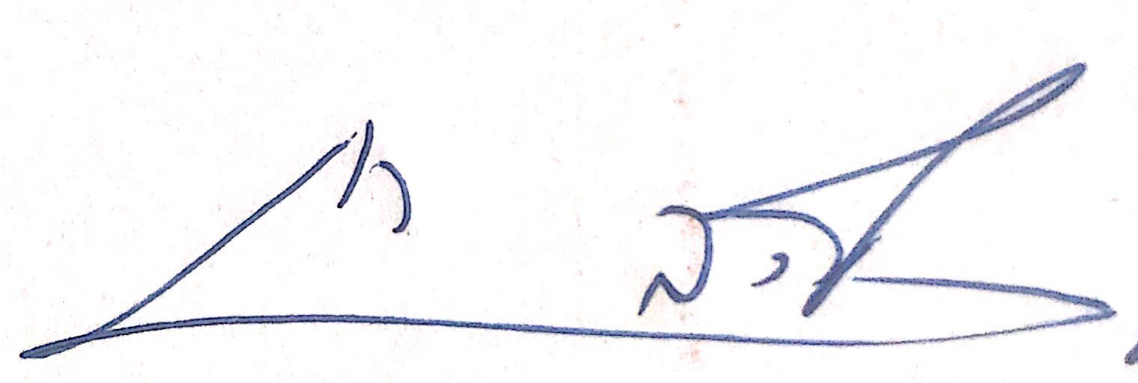

____________ _______________ __________________________

חתימת הסטודנט חתימת המנחה האישי חתימת הגורם המקצועי מטעם מה"ט

**1: שם הפרויקט**

תפריט חכם (smart menu). "ביקור חכם במסעדה ללא המתנה למלצר"

**2: רקע**

**2.1: תיאור ורקע כללי**

מערכת לניהול עבודת המלצרים והמטבח מול הלקוח במסעדה.

המערכת מציגה תפריט של מסעדה ומאפשרת ללקוח להזמין אוכל\שתיה ממנו, ומאפשרת גם לבקש מהמלצר שירות לפי הצורך למשל "לבקש חשבון", ובנוסף לזה תאפשר ללקוח לשלם את החשבון דרך כרטיס אשראי.

הרעיון הוא שהכול מתנהל דרך האפליקציה בלי להמתין שהמלצר יגיע לשולחן ואז לבקש.

**2.2: מטרות המערכת**

**1**:מטרת המערכת לשפר את עבודת המלצר במסעדה ולקצר פעולתו המיותרות ובכך מזרז את ביצועו שגורם להקטנת זמני המתנה של הלקוחות במסעדה.

**2**: המטרה ממנה להפוך את תפריט המסעדה לתפריט דיגיטלי, אבל לא רק אל גם רוב פעולות המסעדה לפעולות דיגיטלית וטכנולוגית יותר מתקדמות במקום פעולות ידניות, ולהתחיל להתמודד ולבציע כל דבר דרך הטלפון שלנו, ולמנוע להחזיק את הדברים ביד שזה מעביר חיידקים ווירוסים.

**3**: המטרה ממנה היא להפחית את עסקאות המזומן ולהתמודד עם עסקאות באשראי .

**3: סקירת מצב קיים בשוק, אלו בעיות קימות**

* **Must Have Menu** **-** <https://www.musthavemenus.com/category/Restaurant-Menu.html>
* ***Web Resturant*** [**https://www.webstaurantstore.com/guide/813/menu-buying -guide.html**](https://www.webstaurantstore.com/guide/813/menu-buying%20-guide.html) **-** היום קיים מגוון רחב של מערכות כמו ***(MSUT HAVE MENU && WEB RESTURANT)***השימושיות בתוך המסעדות מערכות אלו לא ניתן לבציע הזמנה של אוכל\שתיה דרכן אלא צריך לבצע מול המלצר, ובנוסף לזה לא ניתן לסגור את החשבון ולבצע תשלום דרך כרטיס אשראי.
* **Menu -**[**https://www.webstaurantstore.com/guide/813/menu-buying-guide.html**](https://www.webstaurantstore.com/guide/813/menu-buying-guide.html) **-** מערכת "Menu" לא מאפשרת ללקוחות להזמין אוכל דרכה אלא רק לצפות בתפריט של המסעדה.
* נכון להיום קיים בעיה נפוצה ברוב המסעדות היא איטיות השירות של המסעדה שזה בגלל מערכת ניהולית לא יעילה, גורם ללקוחות לצאת מהמסעדה ללא חזרה.
* רוב המסעדות עדיין עובדים עם תפריט נייר שקשה לבעל המסעדה להוסיף או לשנות פריט בתוכו.

**4: מה הפרויקט אמור לחדש או לשפר**

הפרויקט משנה את סגנון עבודת המסעדות לסגנון דיגיטלי וטכנולוגי מתקדם יותר והפרויקט מאפשר למסעדות להיות מעודכנים תמיד, לטובת המסעדנים והלקוחות.

**5: דרישות מערכת ופונקציונאליות**

**5.1**: **דרישות מערכת – סביבת הטמעה ושימוש. שרידות, ביצועים\ התמודדות עם עומסים.**

* המערכת תתנהל בצורה מקוונת, כלומר מתחברים לאתר האינטרנט של המערכת לכן חובה להיות מחובר לאינטרנט.
* הנתונים שנשמרים בענן המערכת עושה להם גיבוי בזמנים קבועים כך ניתן לשמור על הנתונים מהאבוד.
* המערכת תופעל בענן בעל כוח רב לארח מספר ענק של משתמשים בו זמני, בנוסף מאגרי הנתונים יתארחו על גבי ענן בעל קיבולת זיכרון גבוהה וגמישה.

**5.2 : דרישות פונקציונאליות – רשימת דרישות המשתמש מהמערכת, מהן הפעולות בהן נדרשת המערכת לתמוך.**

|  |  |  |  |
| --- | --- | --- | --- |
| **מספר** | **תיאור דרישה** | **פונקציונלית** | **לא פונקציונלית** |
| **1** | **משתמשים** |  |  |
| 1.1 | קליטת משתמש חדש. | O |  |
| 1.1.1 | המערכת תאפשר רשום משתמש חדש באמצעות ממשק טלפוני |  | D |
| 1.1.2 | בזמן קליטת משתמש חדש  המערכת תקלוט הפרטים הבאים  1) שם פרטי  2) מספר טלפון  3) מייל  4) סיסמה לחשבון הלקוח | O |  |
| 1.1.3 | המערכת תאפשר ללקוח קיים לראות את החשבון שלו במערכת. | O |  |
| 1.2 | המערכת תצפין את סיסמת המשתמש דרך שימוש באלגוריתם Hashing של BCrypt | O |  |
| 1.3 | המערכת תאמת בקשות משתמש לשרת דרך  JWT (JSON Web Token) | V |  |
| **2** | **מערכת** |  |  |
| 2.1 | אחרי שמשתמש נכנס לאפלקציה של המסעדה דרך מייל וסיסמה הוא יכול לראות את שולחני המסעדה והסטטוס שלהם  **(Occupied\Empty)** | D |  |
| 2.2 | משתמש יראה לחצנים על שולחנות רקות שנותנים לו לשבת על שולחן | v |  |
| 2.3 | כשהמשתמש מחליט לשבת על שולחן הוא לוחץ על לחצן של ישיבה. אותו לחצן יעביר את המשתמש לעמוד התפריט | V |  |
| 2.4 | אחרי הזמנת הארוחות מהתפריט המשתמש יועבר לעמוד תשלום | V |  |
| 2.5 | בעמוד התשלום המשתמש יכול לבחור אמצעי תשלום (מזומן\אשראי) | V |  |
| 2.5.1 | במקרא והלקוח שילם אז הוא יועבר לעמוד החלטת מועד הכנה שבו הוא יהיה יכול לתת זמן התחלת הכנת הארוחות למסעדה | O |  |
| 2.5.2 | הלקוח יכול להוריד מוצרים מהזמתו כל עוד שהוא סיים את ההזמנה | O |  |
| 2.6 | אחרי ביצוע ההזמנה המלצרים והשף של המסעדה יכולים לראות את ההזמנה | V |  |
| 2.7 | אחרי שהשף מסיים להכין את המנות בהזמנה השף\המלצרים יכולים לסמן את הזמנת הלקוח כטפולה | V |  |
| **3** | **מלצר** | O | P |
| 3.1 | המערכת מאפשרת ללקוח לבקש שירות מהמלצר |  | O |
| 3.1.1 | במידע סימן את עצמו כזמין אז המערכת תשלח לו הודעה מתאימה ("לקוח X בשולחן N מבקש שירות") | v |  |
| 3.2 | המערכת מאפשרת למלצרים לראות בקשות מהלוקחות במסך המלצרים. | O |  |
| 3.3 | מלצר יכול לעדכן סטטוס בקשה במסך שלו | O |  |
| 4 | **בסיס נתונים** |  |  |
| 4.1 | במערכת קיים בסיס נתונים השומרת את נתונים הבאים:   1. נתונים של המשתמשים. 2. נתונים של המסעדה. 3. הזמנות קודמות של משתמשים. 4. פרטי שולחנות המסעדה (כמה אנשים יכולים לשבת וכו..) |  | O |
| 4.2 | פרטי משתמשים רגישים כמו סיסמאות, מספרי כרטיסי אשראי, מס' ת"ז של בעלי כרטיסי יוצפנו ע"י ספריית הצפנה | V |  |

**6. בעיות צפיות במהלך הפיתוח ופתרונות (תפעולית, טכנולוגיות, עומס ועוד):**

6.1: תיאור הבעיות- הללו כפועל יוצא של דרישות המשתמש מהתוכנה :

* היעדר חיבור לאינטרנט
* חיבור לא יציב לאינטרנט (ניתוקים)
* היעדר ידע בקישור שפת תכנות לבסיסי נתונים
* קושי בפיתוח מערכת למגוון שונים של משתמשים (ממשקים שונים)
* עמידה בזמנים

6.2: פתרונות אפשריים. נא ציין פתרונות אפשריים וחלופות ארכיטקטוניות :

* ללמוד מהידע של המנחה
* שימוש בספרות חיצונית (אינטרנט, ספרים)
* חיבור לתשתית אינטרנט יציבה

**7.פתרון טכנולוגי נבחר:**

7.1 **טופולוגית הפתרון**

המערכת מורכבת מ API ומשלוש ממשקים (לקוח, מסעדה, מסעדן)

ובנוסף לזה המערכת עובדת מול בסיס נתונים (DATABASE) . המערכת תיושם ברשת האינטרנט.

7.2 **טכנולוגיות בשימוש**

* תוכנת עריכת קוד : Visual Studio 2022
* תוכנות לניהול בסיסי נתונים (Desktop Remote Control)
* שימוש באמולטור של תוכנה VISUAL STUDIO כדי להתאים את המערכת למסכים של הסלולרים.
* תוכנות אלו מותאמות לפיתוח אתרי אינטרנט בשילוב בסיסי נתונים )מאגרים(

7.3 **שפות הפיתוח-**

* צד שרת : Asp .net
* צד לקוח : Java Script | Html | Css | react.js
* בסיס נתונים : NOSQL
* מכיוון שמדובר במערכת WEB, יש צורך בעבודה עם שפות המיועדות לדפדפנים ותומכות בתקשורת אינטרנטית.

7.4 **תיאור הארכיטקטורה הנבחרת-**

הארכיטקטורה הנבחרת היא MVC – הרעיון אומר הפרדת צד הלקוח מצד השרת כך שיהיו מחוברים ביחד דרך הController .

בסופו של דבר יהיה לנו מסך משתמש, קופסת נתונים אטומה ורכיבי תקשורת באמצע.

מכיוון שתבנית MVC משתמשת רבות ביישומי WEB ארכיטקטורה זו יעילה למערכת זאת,

כיוון שניתן לעבוד על כל שכבה באופן עצמאי.

– שימוש בספריות של Node-Js כך שיהיה Responsive Web Design שתומך לכל סוגי הסלולר והמכשירים.

למשל איך מופיע באיוור

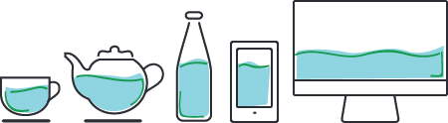

7.5 **חלוקה לתכניות ומודולים**

MODEL: שכבה ספריות שעובדת עם בסיס הנתונים, מכינה את הנתונים לאחסון ולהצגה.

VIEW: תבנית שמכילה דפי HTML להצגת הדף, תפקידה להציג את הנתונים.

CONTROLLER: הוא מנהל את הלוגיקה של הדף ומקשר בין השכבה של הנתונים והשכבה של ההצגה.

ובנוסף לזה הוא מנהל את קבלת הנתונים מהמשתמש והעברתם לשכבה המטפלת בעיבוד ואחסון הנתונים.

7.6 **סביבת השרת**

שימוש בשרת ענן – AZURE SERVER

* הנתונים של האפליקציה ממוקמים בתשתית ענן ויכולים להישמר בחלקם במטמון במכשיר של משתמש. קיימות דרישות מינימום למכשירים להפעלת האפליקציה.
* ניתן לאחסן מידע במכשיר של משתמש באופן זמני כדי לאפשר לו לגשת אליו במצב לא מקוון. ברגע שהמשתמש יהיה מחובר שוב, האפליקציה תתעדכן ותעלה את הנתונים שנוצרו במצב לא מקוון למיקום האחסון בענן.
* ניתן להגיע לאפליקציית ענן בעזרת כל מכשיר המחובר לאינטרנט כולל סמארטפונים, טאבלטים ומחשבים. עבור המשתמש, הוא יופיע באותו אופן ללא קשר למכשיר ואינו מסתמך על יכולות הדפדפן.
* הצפנת נתונים, אופטימיזציה ודחיסה של נתונים, כמו גם לוחות זמנים לגיבוי, יכולים להיות מוגדרים על ידי המשתמש.
* אפליקציות מבוססות ענן מספקות למשתמשים גישה לשירותי ענן של צד שלישי עם שילוב ממשקי API וניתן להתאים אותם בקלות רבה יותר מאשר אפליקציה מבוססת אינטרנט.

7.7 **ממשק המשתמש/לקוח – GUI**

* המשתמש סורק QR קוד שנמצא על השולחן  
  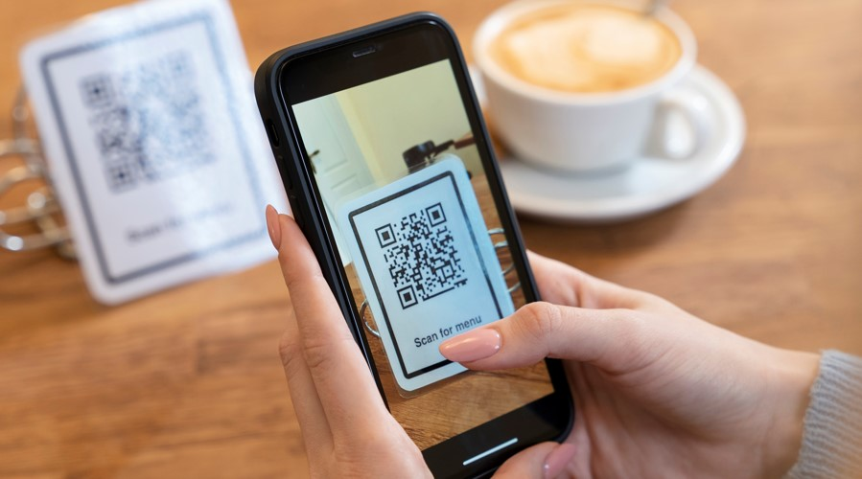
* 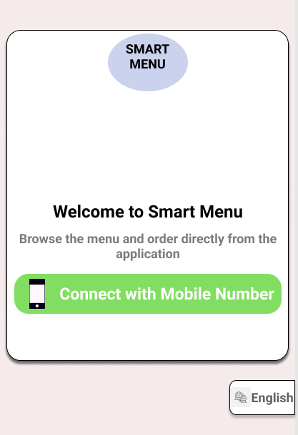נפתח ממשק התחברות

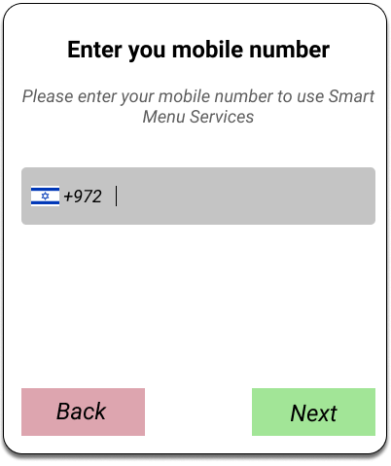- ממשק הזנת מספר טלפון

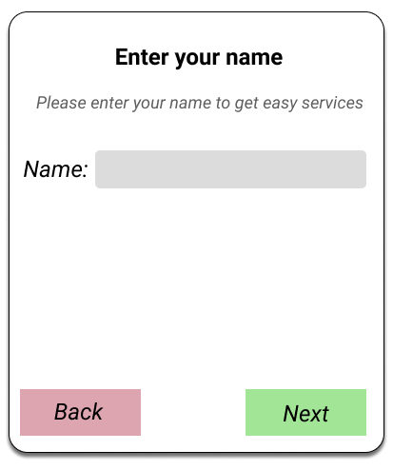- ממשק הזנת שם משתמש

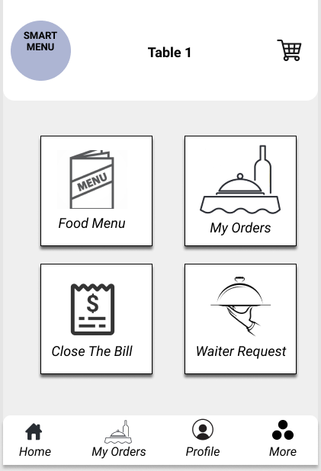- ממשק הראשי של המשתמש "Home"

ממשק התפריטים

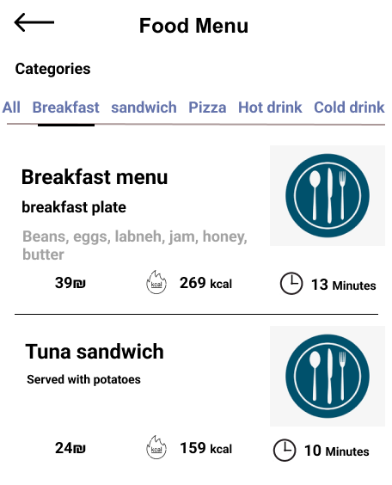

ממשק מוצר מהתפריט

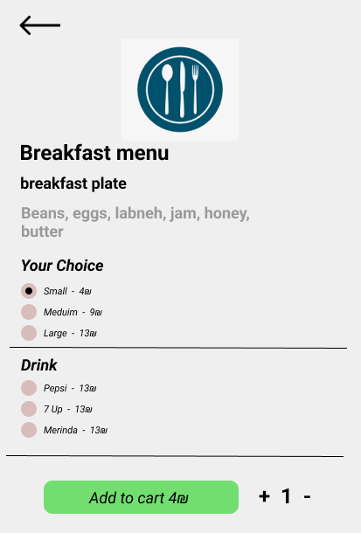

ממשק חשבון

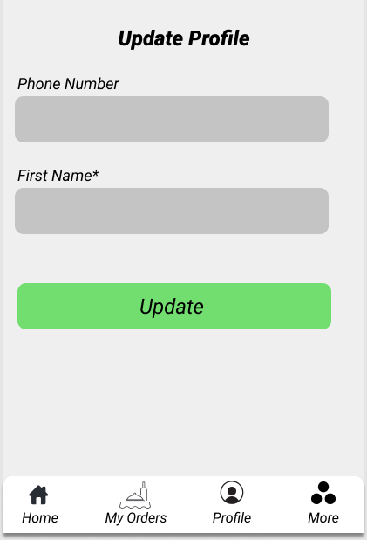

**ממשק בקשות מהמלצר**

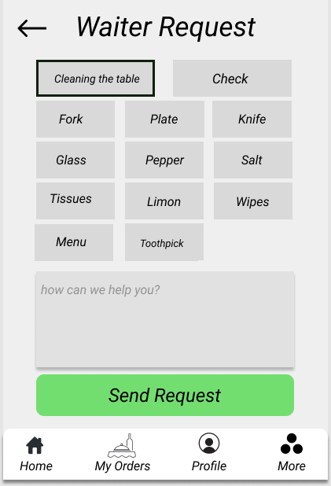

ממשק ההצעה שהמשתמש מקבל

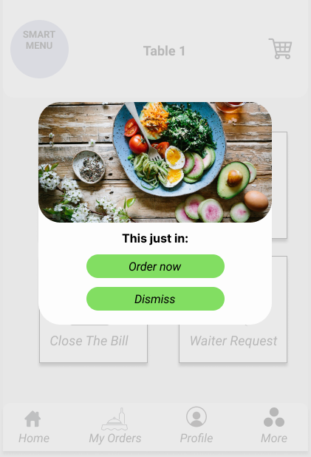

7.9 **שימוש בחבילות תוכנה:**

תוכנה "Postman" לשליחת בקשות "GET PUT POST"

תוכנה "Figma" לצייר את הממשקים.

תוכנה "diagrams-drawio" לצייר את תרשימי ה diagram ו USECASE

**8.** **שימוש במבני נתונים וארגון קבצים**

**8.1 נא פרט את מבני הנתונים**.

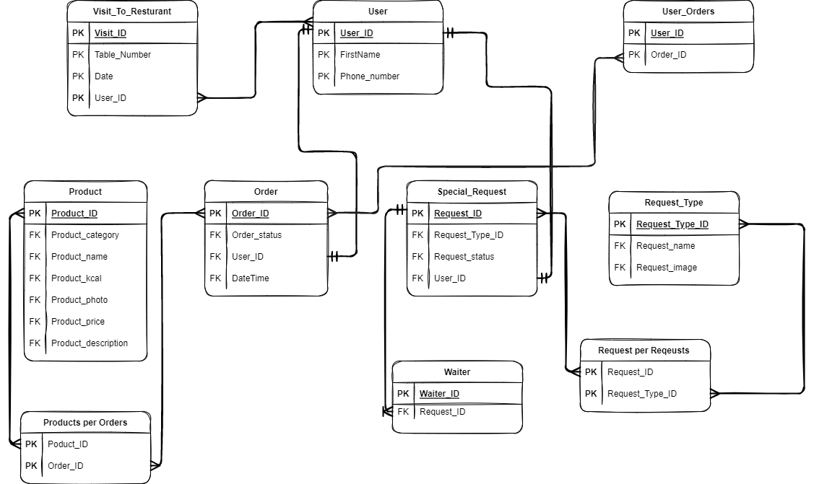

**9. תרשימי מערכת מרכזיים**

Use Case 9.1

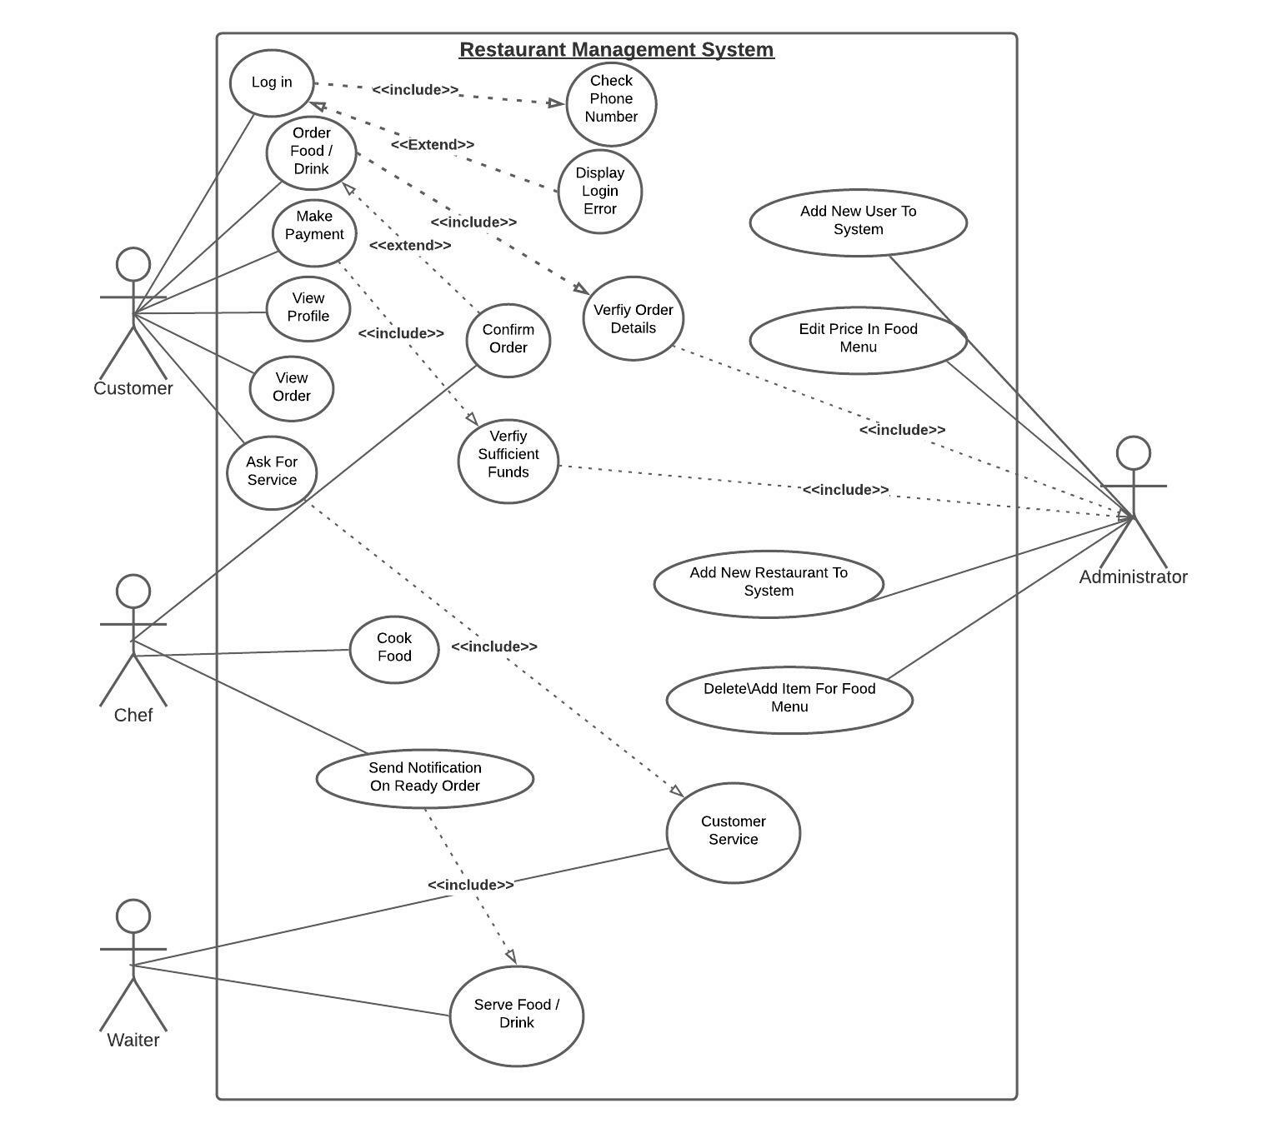

9.2 **Seqeunce Diagram** 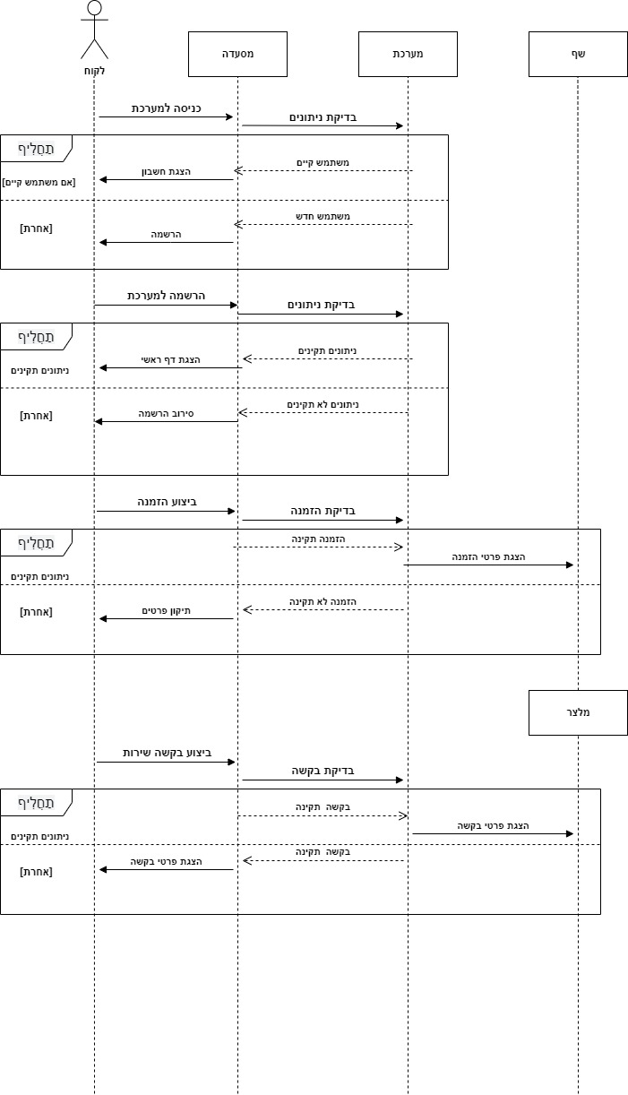

9.3 **Data Flow**

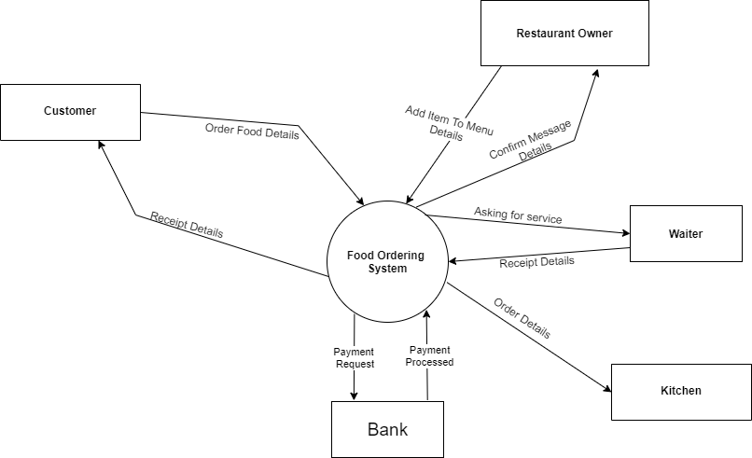**Context Diagram**

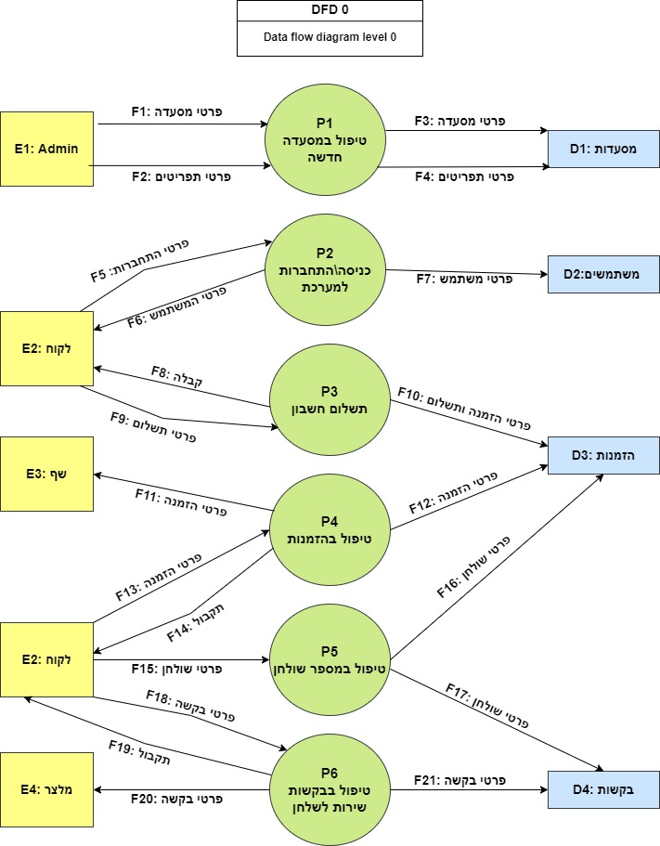

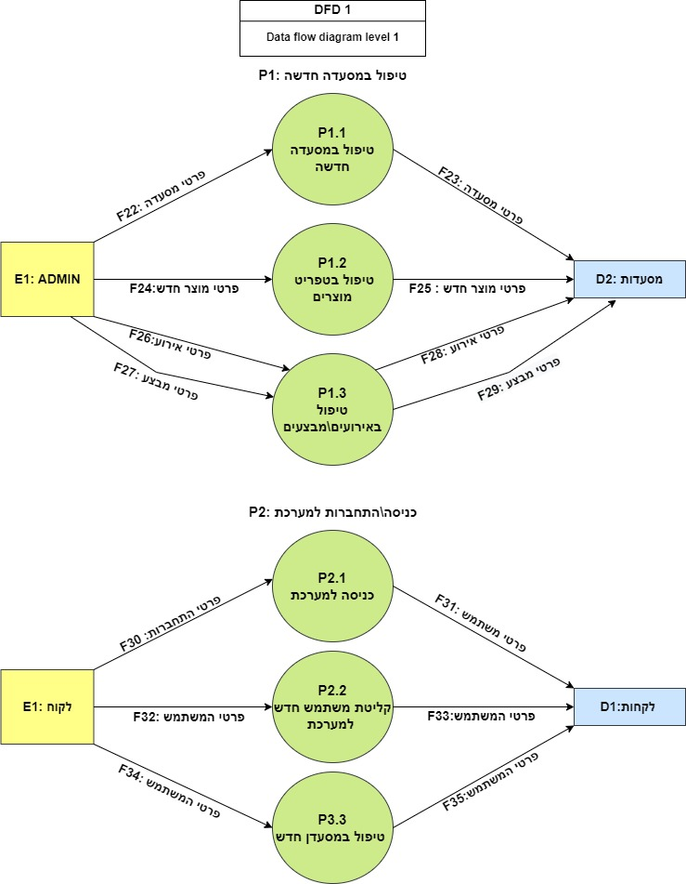

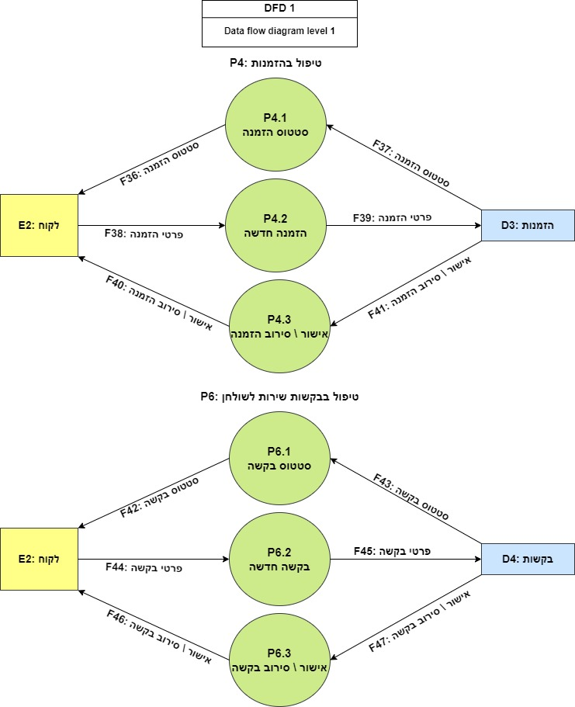

**מילון נתונים**

|  |  |  |
| --- | --- | --- |
| **קוד** | **שם הישות** | **תיאור** |
| E1 | Admin | הבעלים של המערכת |
| E2 | לקוח | לקוח שנכנס למסעדה |
| E3 | שף | הטבח שמקבל הזמנות למטבח |
| E4 | מלצר | המלצר שמקבל בקשות מהלקוחות |

**מילון מאגרי מידע**

|  |  |  |
| --- | --- | --- |
| **קוד** | **שם הטבלה** | **שדות הטבלה** |
| D1 | מסעדות | * שם מסעדה * כתובת מסעדה * פרטי מסעדה במס * פרטי בעל המסעדה * תפריט |
| D2 | משתמשים | * שם פרטי * מספר טלפון |
| D3 | הזמנות | * פרטי הזמנה * פרטי לקוח שהזמין * מספר שולחן |
| D4 | בקשות | * פרטי בקשה * פרטי לקוח * מספר שולחן |

**מילון תהליכים**

|  |  |  |
| --- | --- | --- |
| **קוד** | **שם התהליך** | **תיאור** |
| P1 | טיפול במסעדה חדשה | הוספה מסעדה חדשה למערכת |
| P2 | כניסה\התחברות למערכת | כניסה או הרשמה למערכת |
| P3 | תשלום חשבון | תשלום חשבון עבור השולחן |
| P4 | טיפול בהזמנות | טיפול בכל ההזמנות שמתקבלות מהלקוחות |
| P5 | טיפול במספר השולחן | שמירה מספר השולחן שנכנס הלקוח ממנו למערכת |
| P6 | טיפול בבקשות שירות לשולחן | טיפול בכל הבקשות שהתקבלו מהלקוחות |

**מילון זרימות**

|  |  |  |  |
| --- | --- | --- | --- |
| **קוד ושם זרימה** | **מקור** | **יעד** | **שדות זרימה** |
| F1 – פרטי מסעדה | E1 - Admin | טיפול במסעה חדשה – P1 | - שם מסעדה  - כתובת מסעדה  - פרטי מסעדה במס  - פרטי בעל המסעדה |
| F2 – פרטי תפריטים | E1 - Admin | טיפול במסעדה חדשה – P1 | - שם מוצר  - פרטי מוצר  - תמונה מוצר |
| F3 – פרטי מסעדה | טיפול במסעדה חדשהP1 – | מסעדותD1 - | - שם מסעדה  - כתובת מסעדה  - פרטי מסעדה במס  - פרטי בעל המסעדה |
| F4 – פרטי תפריטים | טיפול במסעדה חדשה – P1 | מסעדותD1 - | - שם מוצר  - פרטי מוצר  - תמונה מוצר |
| F5פרטי התחברות - | לקוח E2 - | כניסה התחברות למערכת –P2 | - שם פרטי  - מספר טלפון |
| F6 – פרטי משתמש | כניסה התחברות למערכת –P2 | לקוח E2 - | - שם פרטי  - הזמנות קודמות |
| F7 – פרטי משתמש | כניסה התחברות למערכת –P2 | משתמשים – D2 | - שם פרטי  - מספר טלפון |
| F8 - קבלה | תשלום חשבון – P3 | לקוח E2 - | - פרטי הזמנה  - הסכום שחויב |
| פרטי תשלום – F9 | לקוח E2 - | תשלום חשבון – P3 | - פרטי תשלום |
| פרטי הזמנה ותשלום – F10 | תשלום חשבון – P3 | הזמנות – D3 | - פרטי הזמנה  - הסכום שחויב  - פרטי תשלום |
| F11 – פרטי הזמנה | טיפול בהזמנותP4 - | שףE3 - | - פרטי הזמנה |
| F12 – פרטי הזמנה | טיפול בהזמנותP4 - | הזמנות – D3 | - פרטי הזמנה |
| F13 – פרטי הזמנה | לקוח E2 - | טיפול בהזמנותP4 - | - פרטי הזמנה |
| F14 – פרטי הזמנה | טיפול בהזמנותP4 - | לקוח E2 - |  |
| F15 – פרטי שולחן | לקוח E2 - | טיפול במספר שולחןP5 - | - מספר שולחן |
| F16 – פרטי שולחן | טיפול במספר שולחןP5 - | הזמנות – D3 | - מספר שולחן |
| F17 – פרטי שולחן | טיפול במספר שולחןP5 - | בקשות – D4 | - מספר שולחן |
| F18 – פרטי בקשה | לקוח E2 - | טיפול במספר שולחןP6 - | - בקשה  - מספר שולחן |
| F19 -תקבול | טיפול במספר שולחןP6 - | לקוח E2 - |  |
| F20 – פרטי בקשה | טיפול במספר שולחןP6 - | מלצר E4 - | בקשה  - מספר שולחן |
| F20 – פרטי בקשה | טיפול במספר שולחןP6 - | בקשות – D4 | בקשה  - מספר שולחן |

**10. תיאור המרכיב האלגוריתמי – חישובי**

10.1איזה בעיה בא לפתור, איך יפתור?

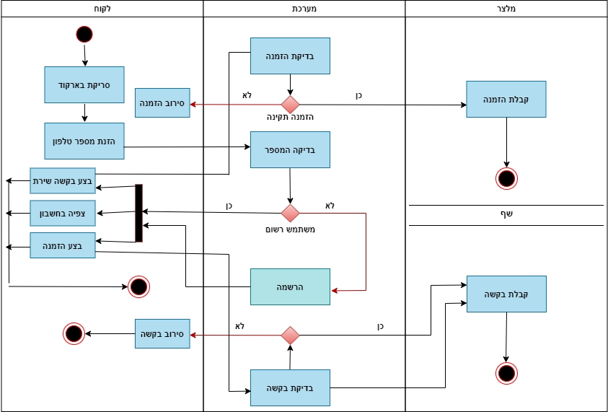

10.2איסוף מידע וניתוחים סטטיסטיים )אנליטיקות(

המערכת אוספת מידע על המנות שהלקוח מזמין וסופרת כמה פעמים הוא הזמין אותה מנה, לכן המערכת שולחת הודעה למשתמש ברגע שהוא נכנס למסעדה בפעם הבא ומציעה לא את המנה שהוא הזמין הכי הרבה.

**11. תיאור/התייחסות לנושאי אבטחת מידע**

נא לציין אזורים הדורשים אבטחה, כגון: שרת, בקרת גישה לאתר, חשבונות משתמשים, מאגרי מידע וכיצד ניתן מענה. נא ציין מס' מקרים ותגובות להם ניתן מענה אבטחתי.

* מכיוון שמדובר במערכת שומרת כל הנתונים והמידע בתוך שרתי מיקרוסופט "AZURE" לכן הם אחראים על אבטחת מידע.

**Azure מאבטחת את הנתונים של המערכת *במנוחה ובמעבר***

* מאבטחת את הנתונים של המערכת באמצעות שיטות הצפנה שונות, פרוטוקולים ואלגוריתמים, כולל הצפנה כפולה [double encryption](https://docs.microsoft.com/en-us/azure/security/fundamentals/double-encryption).
* לנתונים במנוחה כל הנתונים שנכתבים לפלטפורמת האחסון Azure מוצפנים באמצעות הצפנת AES של 256 סיביות ותואמת FIPS 140-2. ניהול נכון של מפתחות הוא חיוני. כברירת מחדל.
* לנתונים במעבר נתונים נעים בין התקני משתמש ומרכזי נתונים של מיקרוסופט או בתוך ובין מרכזי הנתונים עצמם - מיקרוסופט מצייתת לתקני האבטחה IEEE 802.1AE MAC, ומשתמשת ומאפשרת את השימוש שלך בפרוטוקולי תעבורה מוצפנים בתקן תעשייתי, כגון Transport Layer Security (TLS) ואינטרנט אבטחת פרוטוקול (IPsec).

**12. משאבים הנדרשים לפרויקט:**

12.1 מספר שעות המוקדש לפרויקט, חלוקת עבודה בין חברי הצוות

300 שעות

12.2 ציוד נדרש

מחשב עם חיבור לאינטרנט

12.3 תוכנות נדרשות

תוכנה לכתיבת קוד : visual studio 2022

CosmosDb emulator -

- Postman

12.4 ידע חדש שנדרש ללמוד לצורך ביצוע הפרויקט

FullStack : asp.net – react.js

12.5 ספרות ומקורות מידע

NuGet Package

**13.** **תכנית עבודה ושלבים למימוש הפרויקט**

1) התחלת ניתוח פרויקט תאריך 11.07.2021

2) הגשת הצעת פרויקט ב 09.09.2022

3) הגשת פרויקט גמר ב 30.12.2022

**14.** **תכנון הבדיקות שיבוצעו**

**14.1** נא פרט בטבלה, בדיקות תהליכיות ברמת משתמש בהן נדרשת המערכת לעמוד (Full Flow)

**14.2** נא פרט בטבלה, מס מייצג של בדיקות יחידה למודולים המרכזיים בהן נדרשת המערכת לעמוד.

(Unit Test)

|  |  |  |
| --- | --- | --- |
| **מספר**  **דרישה** | **תיאור דרישה** | **בדיקות תהליכים** |
| 1. | סריקת הברקוד הנמצא על השולחן | בדיקת הלינק המשייך לברקוד  וכניסה למערכת. |
| 1.1 | ברקוד לא תקין | הברקוד לא נסרק לכן אין אפשרות לכנס למערכת |
| 2. | משתמש חדש נכנס למערכת ומקליד פרטים.   * מספר טלפון * שם פרטי | בדיקה תקינות הפרטים  מספר טלפון שמכיל 10 מספרים ורק מספרים  שם פרטי שמכיל רק תוויות ויותר מ תווית אחת |
| 2.1 | פרטים שגוים | המערכת מציגה הודעה למשתמש שהמפרטים שגוים |
| 2.2 | פרטים תקינים | המערכת מעבירה את המשתמש לדף הבא. |
| 3. | בדיקת משתמש חדש/קיים. | בדיקה אם המשתמש הוא:   * משתמש חדש * משתמש קיים * ADMINISTRAOTR |
| 4. | **משתמש לא קיים**  המערכת שולחת קוד אימות למספר הטלפון ומבקשת מהמשתמש להזין את הקוד. | בדיקה אם הקוד שהוגש הוא תקין. |
| 4.1 | קוד תקין | המערכת מעבירה את המשתמש לשלב הבא. |
| 4.2 | קוד לא תקין | המערכת שולחת הודעה מתאימה למשתמש. |
| 4.3 | המערכת מבקשת מהמשתמש להזין את שם פרטי שלו | המערכת בודקת תקינות הקלד |
| 4.4 | שם פרטי תקין | המערכת בונה משתמש חדש ומכניסה את המשתמש לדף הראשי |
| 4.5 | שם פרטי לא תקין | המערכת מציגה הודעה מתאימה למשתמש. |
| 5 | **משתמש קיים** | המערכת מעבירה את המשתמש לדף הראשי |
| 6. | **שליחת בקשה למלצר.** | המערכת בודקת האם יש בקשה קיימת לכן הבקשה תתבטל  אחרת הבקשה תתבצע במערכת. |
| 7. | **כניסה לתפריט האוכל.** | המערכת מייצגת התפריט לפי המסעדה הנוכחית |
| 7.1 | בחירה מוצר מהתפריט. | המערכת בודקת תקינות הבחירה של המשתמש |
| 7.2 | בחירה תקינה | המערכת מוסיפה את המוצר לסל. |
| 7. | בחירה אינה תקינה | מציגה הודעה מתאימה למשתמש |
| 8. | **סגירת חשבון.** | המערכת בודקת איזה מוצרים נמצאים בסל  ומחשבת את המחיר שלהם ומייצגת את המחיר הסופי לתשלום |
| 8.1 | המשתמש מזין את פרטי התשלום | המערכת בודקת את פרטי התשלום |
| 8.2 | פרטי תשלום לא תקינים | המערכת מציגה הודעה מתאימה למשתמש |
| 8.3 | פרטי תשלום תקינים | המערכת מבצעת את התשלום בהצלחה |
| 9 | **כניסה לדף הזמנות שלי** | המערכת בודקת את ההזמנות שנבחרו ומייצגת אותם למשתמש |
| 10 | **כניסה לדף חשבון שלי ולשנות פרטי המשתמש** | המערכת בודקת תקינות הפרטים החדשים |
| 10.1 | פרטים תקינים | המערכת מעדכנת את הפרטים החדשים. |
| 10.2 | פרטים לא תקינים | המערכת מציגה הודעה מתאימה למשתמש. |

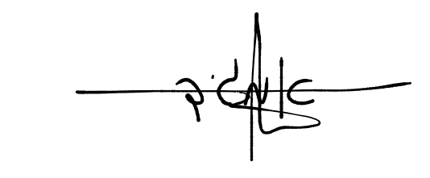

____________ _______________

חתימת הסטודנט חתימת המנחה האישי

**ג. הערות ראש המגמה**

___________________________________________________________________

__________________________________________________________________

**ד. אישור ראש המגמה**

שם: להב רון חתימה תאריך15.08.2022

**ה. הערות הגורם המקצועי מטעם מה''ט**

____________________________________________________________

____________________________________________________________

**ו. אישור הגורם המקצועי מטעם מה''ט**

שם:________________ חתימה:_______________ תאריך:____________